Ақпарат
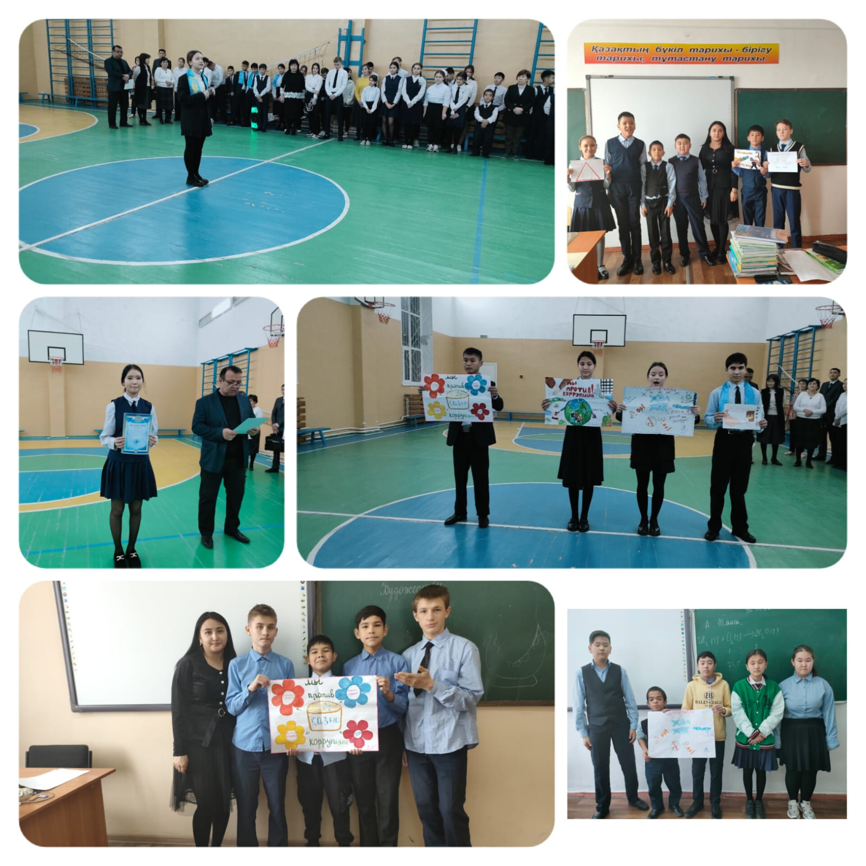

05.12.2022 жылы «Көп балалы және аз қамтамасыз етілген отбасылардың балаларына арналған мектеп-интернаты» КММ-де дүйсенбілік саптық жиында 30-ыншы қарашада мектеп парламенті ұйымдастырған «Біз сыбайлас жемқорлыққа қарсымыз!» тақырыбында 7-8 сынып оқушыларының сурет сайысының қорытындысын айтылды. Әр сыныпқа мадақтама берілді. Саптық жиынның соңында мектеп президенті осы аптада және келесі апта тәуелсіздік күніне байланысты ұйымдастырылған іс-шараларға қатысуын айтып өтті.
#Балаларжылы09 #oqu_agartu_ministirligi#RUMCDOMONRK #uo.krg#balkash_qalasy_bilimbaskarmasy#таланттыбалалар#g.kozhakhmetoova#РУМЦДОМОН#өзінөзібасқару#самоуправления.

